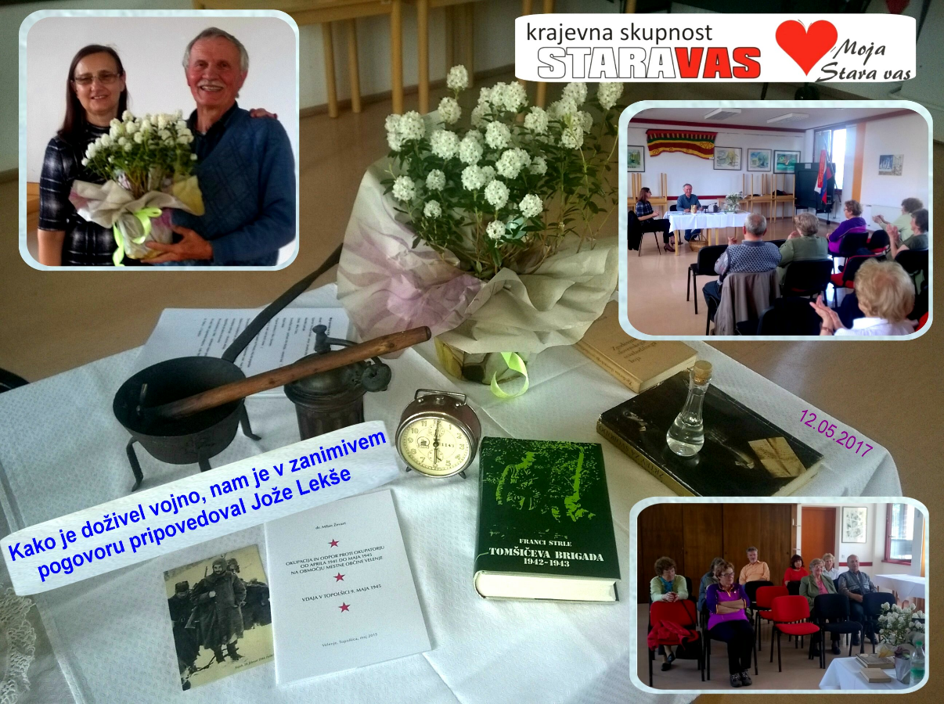
O zgodbah iz moje rane mladosti sem imel dve predstavitvi v Krajevni skupnosti Stara vas.
Prva je bila na pobudo ZB Stara vas 12. 5. 2017 - slika zgoraj.
Drugo predstavo pa sva imela z ženo Anito, na pobudo Irene Kočevar in vodstva KS Stara vas 1. 3. 2019.
